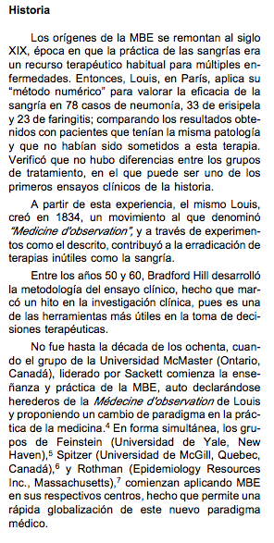

Tipos de estudio | Sinónimos | Unidad de estudio
Estudios observacionales
Estudios descriptivos
Estudios Analíticos
Ecológicos | De correlación | Poblaciones
Transversales | De prevalencia | individuos
Casos y controles | Casos y testigos | Individuos
Cohorte | Seguimiento | Individuos
Estudios experimentales | Estudios de intervención
Ensayos aleatorizados controlados | Ensayos clínicos | Pacientes
Ensayos de campo |  | Personas sanas
Ensayos comunitarios | Ensayos de intervención en comunidades | Comunidades

Clasificación de tipos de sesgos

Existen diferentes tipos de sesgos, la mayor parte de los cuales pueden agruparse sistematizarse en los siguientes tipos :

Sesgos de Selección
Sesgo de Neymann (de prevalencia o incidencia): | Se produce cuando la condición en estudio determina pérdida prematura por fallecimiento de los sujetos afectados por ella.
Sesgo de no respuesta o efecto del voluntario. | El grado de interés o motivación que pueda tener un individuo que participa voluntariamente en una  investigación puede diferir sensiblemente en relación con otros sujetos.
Sesgo de membresía (o de pertenencia) | Se produce cuando entre los sujetos evaluados se presentan subgrupos de sujetos que comparten algún atributo en particular, relacionado positiva o negativamente con la variable en estudio.
Sesgo del procedimiento de selección | Puede observarse en diseños de investigación experimentales (ensayos clínicos controlados), en los cuales no se respeta el principio de aleatoriedad en la asignación a los grupos de experimentación y de estudio.

Sesgos de medición

1) Sesgo de procedimientos: (Feinstein, 1985) | Ocasionalmente el grupo que presenta la variable dependiente resulta ser más interesante para el investigador que el grupo que participa como control. Por esta circunstancia, en el procedimiento de encuestaje, estos sujetos pueden concitar mayor preocupación e interés por conseguir la información.
2) Sesgo de memoria (recall biass) | Frecuente de observar en estudios retrospectivos, en los cuales se pregunta por antecedente de exposición a determinadas circunstancias en diferentes períodos de la vida, existiendo la posibilidad de olvido. Esta dificultad se produce en aquellas mediciones que de por sí son de alta variabilidad, como por ejemplo, parámetros nutricionales, exposiciones inadvertidas a diversos factores y que pueden afectar la medición ya sea por su omisión absoluta o en la determinación de niveles de exposición.
3) Sesgo por falta de sensibilidad de un instrumento | Si no se cuenta con adecuados métodos de recolección de la información, es posible que la sensibilidad de los instrumentos empleados en tales mediciones carezca de la sensibilidad necesaria para poder detectar la presencia de la variable en estudio. Como consecuencia de ello, la frecuencia de tal variable puede tener órdenes de magnitud inferiores a la real.
4) Sesgo de detección (Feinstein, Sosin, 1985) | Su ocurrencia se explica por la introducción de metodologías diagnósticas diferentes a las inicialmente utilizadas al comienzo de un estudio. Si se trata de un estudio de sobrevivencia.
5) Sesgo de adaptación (compliance): | Se produce principalmente en estudios de intervención, en los cuales individuos asignados inicialmente en un grupo en particular deciden migrar de grupo por preferir un tipo de intervención por otro

Bibliografias:

http://escuela.med.puc.cl/recursos/recepidem/PDF/INSINTROD4.pdf
www.facmed.unam.mx/emc/computo/infomedic/.../ftp/.../tipoestcom.doc‎

www.cirujanosdechile.cl/revista_anteriores/...05/Rev.Cir.5.02.(21).pdf‎

